江苏省上冈高级中学2017－2018学年度第一学期期中考试
高一生物试卷 2017.11.12
命题人：王超
一、单项选择题（本题共35题，每小题2分，共70分）
1．细胞中常见的化学元素有20多种，其中有些含量较多，称为大量元素；有些含量很少，称为微量元素。下列各组元素中，全是微量元素的是 （ ）
A．Fe、Mn、B、Mo、S B．Mo、Zn、Cu、B、Fe
C．P、N、K、Ca、Mg D．C、H、O、Ca、Mg
2．一头耕牛突然发生肌肉抽搐，可能跟血液中下列哪种离子的含量过低有关（ ）
A．Mg²⁺ B．Ca²⁺ C．PO₄^{3﹣} D．Cl﹣
3．下列关于细胞中水的叙述，正确的是（ ）
A．自由水可作为反应物参加化学反应
B．结合水运输养料和代谢废物
C．自由水是细胞结构的重要成分
D．结合水是良好的溶剂
4．下列与无机盐的功能无关的是（ ）
A．是细胞中能源物质之一 B．是某些重要复杂化合物的成分
C．能维持生物体的生命活动 D．能维持细胞的形态和功能
5．下列相关物质的类型与功能的组合，错误的一组是（ ）
选项 | 物质名称 | 类型 | 功能
A | 糖原 | 糖类 | 人和动物体内贮存能量的物质
B | 唾液淀粉酶 | 脂质 | 催化淀粉分解为麦芽糖
C | DNA | 核酸 | 生物的主要遗传物质
D | 抗体 | 蛋白质 | 参与机体免疫作用
A．A B．B C．C D．D
6．构成纤维素、胆固醇和糖原三种物质共有的元素是（ ）
A．C、H、O B．C、H、O、N C．C、H、O、N、P D．C、H、O、N、S
7．植物细胞和动物细胞中储存能量的多糖分别是（ ）
A．纤维素和糖原 B．麦芽糖和乳糖
C．淀粉和糖原 D．葡萄糖和纤维素
8．纤维素和性激素的化学本质分别是（ ）
A．糖类和脂质 B．糖类和蛋白质 C．蛋白质和脂质 D．脂质和蛋白质
9．甲硫氨酸的R基是﹣CH₂﹣CH₂﹣S﹣CH₃，它的分子式是（ ）
A．C₅H₁₁O₂NS B．C₃H₇S C．C₄H₁₁O₂S D．C₅H₁₀O₂N
10．能正确表示蛋白质分子由简到繁结构层次的一组数字是（ ）
①氨基酸
②C、H、O、N等化学元素
③氨基酸分子相互结合
④肽链
⑤形成具有一定空间结构的蛋白质分子．
A．①②③④⑤ B．②①④③⑤ C．②①③⑤④ D．②①③④⑤
11．某蛋白质由n个肽链组成，氨基酸的平均分子质量为a，该蛋白质所含的氨基酸有，则该蛋白质的相对分子质量约为（ ）
A． ab﹣6b+18n B． ab﹣6b
C．（b﹣a）×18 D． ab﹣（b﹣n）×18
12．下列蛋白质的功能与相应物质，对应不真确的是（ ）
选项 | 功能 | 对应物质
A | 运输载体 | 血红蛋白
B | 免疫功能 | 结构蛋白
C | 催化功能 | 胃蛋白酶
D | 调节机体生命活动 | 胰岛素
A．A B．B C．C D．D
13．以下关于DNA与RNA特点的比较，叙述正确的是（ ）
A．在细胞内存在的主要部位相同
B．构成的五碳糖不同
C．核苷酸之间的连接方式不同
D．构成的碱基都相同
14．北极熊肝脏细胞中碱基的种类和核苷酸的种类分别是（ ）
A．4种、4种 B．5种、5种 C．4种、7种 D．5种、8种
15．有人对某种有机小分子的样品进行分析，发现含有C、H、O、N、P等元素，这种有机小分子可能是（ ）
A．氨基酸 B．核酸 C．抗体 D．脱氧核苷酸
16．下列哪一物镜看到的细胞最大（ ）
A．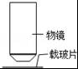 B．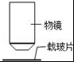 C．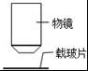 D．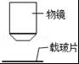
17．在利用普通光学显微镜（如图）观察叶肉细胞装片时，下列说法不正确的是（ ）
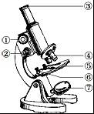
A．与调节细胞图象清晰度有关的结构是①②
B．与细胞图象放大倍数有关的结构是③④
C．与调节细胞图象亮度有关的结构是⑤⑦
D．与调节细胞图象颜色有关的结构是④⑥
18．衣藻和蓝藻在细胞结构上最主要的区别在于（ ）
A．有无核物质 B．有无细胞质
C．有无核膜 D．有无细胞膜
19．发菜细胞群体呈蓝黑色，状如发丝，生菜是一种绿色植物，两者分别与“发财”和“生财”谐音而倍受百姓青睐．下列属于发菜和生菜的相同点的是（ ）
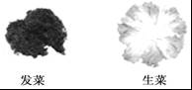
A．是真核生物 B．含有叶绿体 C．有细胞壁 D．有染色体
20．在电子显微镜下，大肠杆菌和酵母菌都能观察到的结构是 （ ）
A.核糖体和细胞膜 B.线粒体和内质网
C.核糖体和拟核 D.线粒体和高尔基体
21．下列与细胞相关的叙述，正确的是 （ ）
A. 核糖体、高尔基体都是具有单层膜结构的细胞器
B. 酵母菌的细胞中含有DNA和RNA两类核酸
C. 没有叶绿体的细胞就不能进行光合作用
D. 高等植物细胞都有细胞壁、中央大液泡和叶绿体等结构
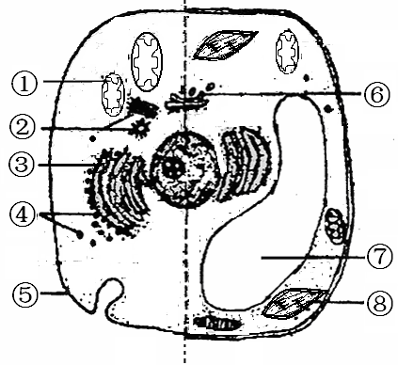
22．右图是动植物细胞结构模式图，下列关于该图的叙述错误的是（ ）
A．具有双层膜的细胞器是①⑧
B．②与细胞分裂有关
C．④是细胞进行蛋白质合成的场所
D．⑦中含有的色素也能进行光合作用
23．制备细胞膜应选用的材料是（ ）
A．洋葱鳞片叶表皮细胞 B．青蛙的脊髓神经细胞
C．哺乳动物成熟的红细胞 D．植物茎中的导管细胞
24．下列哪一项不是细胞间信息交流的方式（ ）
A．高等植物细胞之间通过胞间连丝相互连接
B．高等植物细胞放入浓蔗糖溶液中而失水
C．精子和卵细胞相互接触完成受精作用
D．胰岛B细胞形成的胰岛素通过血液运输作用于组织细胞
25．鉴别一个细胞是动物细胞还是植物细胞，应检查它有无（ ）
A．叶绿体 B．细胞壁 C．中心体 D．液泡
26．如图是植物细胞部分膜结构示意图，它们依次是（ ）
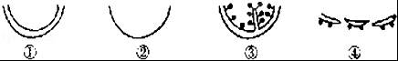
A．高尔基体膜、细胞膜、线粒体膜、核膜
B．内质网膜、细胞膜、叶绿体膜、线粒体膜
C．线粒体膜、核膜、内质网膜、高尔基体膜
D．叶绿体膜、细胞膜、线粒体膜、核膜
27．菠菜的叶肉细胞中，与能量转换有关的细胞器是（ ）
A．叶绿体 B．线粒体 C．核糖体 D．线粒体和叶绿体
28．如图所示细胞，其细胞质内含有的糖类和核酸主要是（ ）
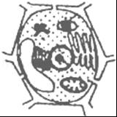
A．糖原和DNA B．糖原和RNA C．淀粉和DNA D．淀粉和RNA
29．下列细胞结构中，不属于生物膜系统的是（ ）
A．中心体 B．内质网 C．核膜 D．溶酶体
30．在松树的细胞和松鼠的细胞中，都能发现的细胞器有（ ）
A．中心体和内质网 B．线粒体和叶绿体
C．核糖体和线粒体 D．核糖体和叶绿体
31．奶牛乳腺细胞中，与合成并分泌牛乳蛋白相关的细胞器有（ ）
A．核糖体、内质网、高尔基体和细胞核
B．核糖体、内质网、线粒体和高尔基体
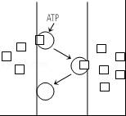
C．核糖体、内质网、线粒体和中心体
D．核糖体、高尔基体、线粒体和细胞核
32．已知某种物质通过细胞膜的方式如右图所示，下列哪种物质有其相同的运输方式（ ）
A．H₂O B．K⁺ C．甘油 D．脂肪酸
33．下图表示某植物相邻的3个细胞，其细胞液浓度依次为甲＞乙＞丙，能正确表示他们之间水分子渗透方向的是
甲
乙
丙
甲
乙
丙
甲
乙
丙
甲
乙
丙

A B C D
34．植物细胞的质壁分离是指
A.细胞质和细胞壁的分离 B.原生质层和细胞壁的分离
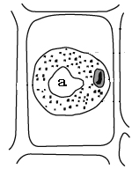
C.细胞质和液泡膜的分离 D.细胞质和细胞膜分离
35．右图是置于质量浓度为0.3g/mL蔗糖溶液中发生质壁分
离的细胞，a中的液体是
A．细胞质 B．细胞质基质
C．蔗糖溶液 D．细胞液

二、非选择题（本题共5题，每小题6分，共30分，每空1分）
36．根据下列化合物的结构分析回答：
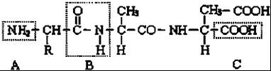
（1）该化合物中含有 个氨基．
（2）该化合物是由 个氨基酸脱水缩合而成的．
（3）氨基酸的种类不同是因为其结构中的 不同．
（4）该化合物称为 肽化合物，含有 个肽键．
（5）填写虚线框内结构的名称：C． ．
37．如图表示细胞内某些有机物的元素组成和功能关系，其中A、B代表元素，Ⅰ、Ⅱ、Ⅲ、Ⅳ是生物大分子，X、Y、Z、P分别为构成生物大分子的基本单位．请回答下列问题．
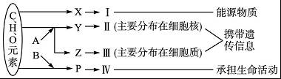
（1）图中X被形容为“生命的燃料”，它是 ，Ⅰ在小麦种子中主要是指 ．
（2）A和B各表示 和 ．
（3）物质Y是 ．
（4）染色体的主要成分是图中的 （填符号）．
38．如图是细胞的亚显微结构图，请根据图回答下面的问题．
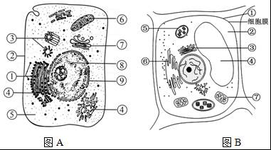
（1）图B属于 （填“植物”或“动物”）细胞，与图A相比，其特有的结构是 （填序号）．
（2）图A中不含有膜的细胞器是 （填序号）．
（3）图A中含有DNA的细胞器是 （填序号），它是细胞进行 的主要场所．
（4）图B中①结构对细胞有支持和保护作用，它是由 物质组成．
39．如图为细胞膜结构示意图，A、B表示细胞膜的两侧．请回答问题：（题中[]中填图中数字，_上填名称）
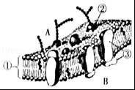
（1）图中①表示 ，它构成膜的基本骨架．图中③代表 分子．
（2）人体器官移植时，植入的器官常常被排异，引起这种反应与图中[ ] 具有识别功能有关．
（3）若该图表示人的红细胞膜，则与血浆接触的一侧为 （A或B）侧．
（4）若该图表示人的白细胞膜，它所具有的吞噬功能与细胞膜的 性有关．
（5）细胞膜可以吸收K+和葡萄糖分子但不吸收有毒小分子，体现了细胞膜的 性．
40．根据生物组织中的有机物与某些化学试剂相互作用能产生颜色反应的原理，可以鉴定生物组织中某些有机物的存在。
（1）填写下表中的空格。
需鉴定的有机物 | 用于鉴定的试剂 | 反应产生的颜色
还原糖 | ① | ⑤砖红色沉淀
蛋白质 | ② | ⑥紫 色
淀 粉 | ③碘 液 | ⑦蓝紫色
脂 肪 | ④苏丹Ⅲ | ⑧

① ，② ，⑧ 。
（2）有几位同学选取大豆种子作为实验材料来检测子叶中的脂肪与蛋白质，下列图1和图2分别为相应步骤的实验操作示意图。请据图回答：
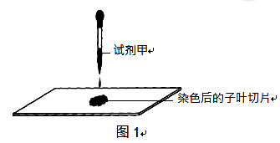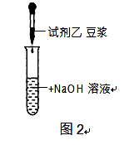
图 1 玻片上的子叶切片已经用苏丹Ⅲ染液染色3min，接着滴加 1～2 滴的试剂甲为50%酒精，其作用是 。图 2 中试剂乙的名称是 ，其颜色为 。

江苏省上冈高级中学2017－2018学年度第一学期期中考试
高一生物试卷参考答案 2017.11.12
- 单项选择题：本题包括35小题，每题2分，共70分．每小题中只有一个选项符合题意
1~~5 B B A A B
6~~10 A C A A D
11~~15 D B B D D
16~~20 A D C C A
21~~25 B D C B B
26~~30 D D D A C
31~~35 B B D B D
二、非选择题，共30分）
36． （1）1
（2）3
（3）R基
（4）三 2
（5）羧基
37． （1）葡萄糖 淀粉
（2）N、P N
（3）脱氧核苷酸
（4）Ⅱ、Ⅳ
38． （1）植物 ①④⑤
（2）①③
（3）⑥有氧呼吸
（4）纤维素和果胶
（5）具有一定的流动性
39．（1）磷脂双分子层 蛋白质
（2）[②]糖蛋白
（3）A
（4）流动
（5）选择透过
40． （1）①斐林试剂 ②双缩脲试剂 ⑧橘黄色
（2）洗去浮色 CuSO4 溶液 、蓝色

